Литературное чтение.
Тема: «Русская народная сказка "Белые перышки"»
2 класс (1-4) Т.Г. Митеханова,
школа с. Верх-Ирмень, НСО
Цели урока. Привить детям любовь к литературе; передать основную эмоциональную тотальность произведения.
Задачи. Учить анализировать, сравнивать, высказывать свои умозаключения; выразительно читать произведение; развивать коммукативные умения; участие в диалоге, в совместном обсуждении проблемы, построении связного повествования; воспитывать чувства доброты и сопереживания.
Оборудование: иллюстрации с изображениями лебедей, глухаря, осеннего леса; лепестки цветка с напечатанными видами устного народного творчества; карточки с цитатами из сказки; экран с «бегущей строкой»; индивидуальные доски; разноцветные мелки. Учебник «Литературное чтение». Автор - Л.А. Ефросинина.
Ход урока:
1 этап: Организационный.
—Долгожданный дан звонок. Все ли правильно сидят?
Поскорей проверь дружок, Все ль внимательно глядят?
Ты готов начать урок? Начинается урок.
Всё ль на месте, Он пойдёт ребятам впрок.
Всё ль в порядке: Постарайтесь всё понять
Ручка, книжка и тетрадка? И внимательно читать.
- Ребята, давайте вспомним, с какими произведениями мы познакомились за последние две недели?
(Ответы детей: песни, загадки, считалки, скороговорки, сказки)
- К какому виду творчества относятся все эти произведения?
(К устному народному творчеству)
—Есть у русского народа « живой цветок», который сказки сказывает, потешает, развлекает, веселит и учит.
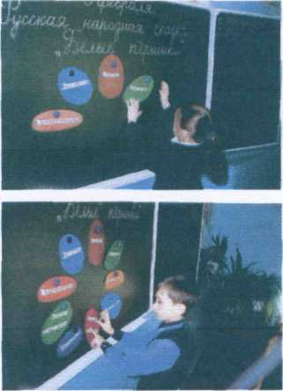
У этого цветка вместо лепестков - сказки, загадки ...
(на доске прикрепляются названные лепестки)
—Каких лепестков не хватает в нашем цветке?
(Ответы детей: потешки, были и небылицы, заклички, пословицы)
(по мере того, как дети называют виды устного народного творчества, прикрепляются остальные лепестки)
—У нашего цветка не хватает сердцевинки.
—Как по-другому можно назвать устное народное творчество?
(Ответы детей: фольклор)

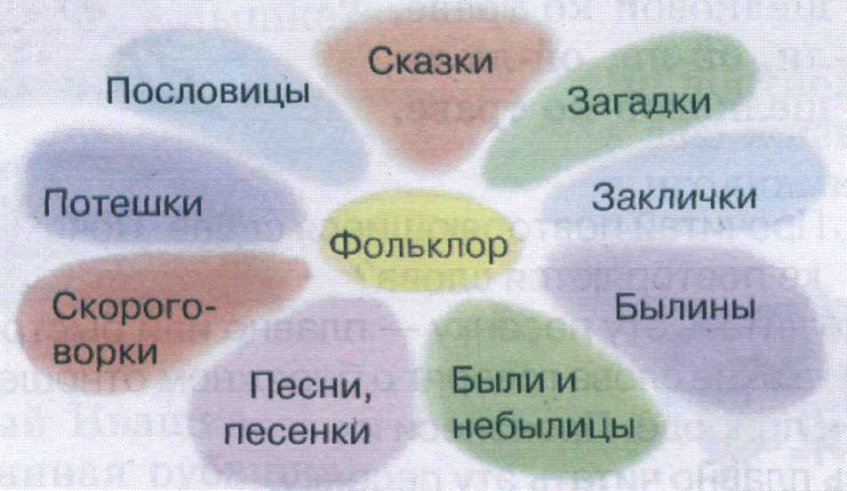
(на доске крепится сердцевина) —Теперь живой цветок собран.
Упражнения для развития голоса:
Учитель:
Кто хочет разговаривать,
Тот должен выговаривать
Всё правильно и внятно,
Чтоб было всем понятно.
Дети:
Мы будем разговаривать
И будем выговаривать
Так правильно и внятно,
Чтоб было всем понятно.
—Давайте вспомним ваши любимые считалки. Дети:
Мы делили апельсин
Много нас, а он - один.
Эта долька - для ежа.
Эта долька - для чижа.
Эта долька - для утят.
Эта долька - для котят.
Эта долька - для бобра.
А для волка - кожура!
Чтобы дом построить новый Запасают тёс дубовый,

Кирпичи, железо, краску, Гвозди, паклю и замазку. А потом, потом, потом, Начинают строить дом. Щёчка, щёчка - два мешочка; Три-четыре корешочка, Пять брусничек, шесть морошек, Семь букашек, восемь мошек... Лапкой в щёчку - стук, стук: ~ На здоровье, бурундук!
Тили-тили, тили-бом, Сбил сосну зайчишка лбом. Жалко мне зайчишку: Носит зайка шишку. Поскорее сбегай в лес, Сделай заиньке компресс!
—Чистоговорки, которые вам больше всего понравились:
Оксана: На-на-на - в лесу растёт сосна.
Денис: Ло-ло-ло- на улице тепло.
Ксения: Су-су-су - ты не зли осу.
Никита: Оль-оль-оль - мы купили соль.
Лена: Ор-ор-ор - Маша ушла в бор.
Кристина: Ул-ул-ул - у нас сломался стул.
2 этап: Постановка темы урока, формулирование учебной задачи
- Знакомство с темой произведения (Слушание сказки «Белые перышки»)
- Беседа на выявление впечатления:

- Понравилось ли вам произведение?
- Какое чувство вызвало у вас прослушанное произведение?
3) Моделирование обложки.
- Подумайте, к какому жанру относится услышанное вами произведение и
покажите условным значком на листочка тему и жанр произведении.
(дети рисуют варианты моделей)
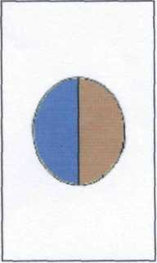

- Кто хочет объяснить свой выбор?
(Ответы детей: Оксана: Я нарисовала круг, потому что это сказка и закрасила его коричневым цветом, потому что произведение о животных.
Никита: Я нарисовал круг и закрасил его синим цветом, так как это сказка о волшебстве.
Алёна: Я нарисовала круг и закрасила его коричневым и синим цветами, так как это сказка о приключениях птиц.)
- Докажите, что это сказка.
- Откройте учебники на с.30, прочитайте название сказки и дополните
модель обложки.
(Дети дополняют модель обложки и получаются следующие варианты):

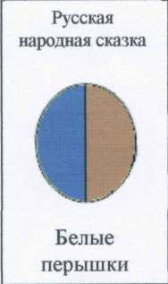

- Так с каким произведением мы познакомились?
(Ответы детей: Русская народная сказка «Белые перышки»).
- Как вы думаете, чем мы дальше будем заниматься на уроке?
(Ответы детей: учиться выразительно читать сказку)
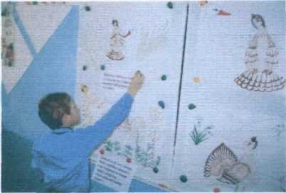
4) Воспроизведение последовательности сказки по иллюстрациям.
- Посмотрите внимательно на
иллюстрации. Вспомните, как начинается
сказка.
- Какая иллюстрация соответствует
началу сказки?
- Какими строчками из
произведения можно подписать эту иллюстрацию?
(Дети зачитывают строчки из сказки, учитель подписывает указанную детьми иллюстрацию. Таким образом разбирают шесть рисунков, располагая их в последовательности, соответствующей сюжету сказки и подписывая каждую цитатой из сказки).
3 этап: Аналитическое чтение.
- Подумайте, в каком темпе, с какой интонацией нужно прочитать начало
сказки?
- Сколько абзацев можно прочитать так?

(Плавно, со спокойной интонацией можно прочитать шесть абзацев, так как идёт описание зимы, на смену которой приходит весна, лето, осень...)
- Как развиваются события дальше?
(лебеди собираются лететь на юг, а глухарь остаётся зимовать.)
- Глухарь обращается к лебедям. Как вы думаете нужно прочитать слова
глухаря?
(Ответы детей: Взволнованно, с оттенком страха в голосе, так как глухарь очень боится приближающейся зимы.)
- Какая интонация уместна при прочтении слов лебедя? Почему?
(Ответы детей: Лебеди не знают, что такое суровая зима, поэтому их
слова можно прочитать неторопливо, рассудительно, с достоинством).
- Давайте прочитаем диалог глухаря с лебедями, стараясь выдержать
нужную интонацию и темп чтения.
(дети упражняются в чтении диалога)
- В какой момент, почему глухарь обрадовался?
(Ответы детей: Когда лебеди решили взять его с собой).
- Изменился ли тон лебедя, когда он предложил помощь глухарю?
(Ответы детей: Нет, он говорит всё так же спокойно и размеренно, ведь
полёт лебедей на юг не зависит от глухаря)
- Прочитайте этот диалог и постарайтесь донести до слушателей радость
глухаря.
(дети упражняются в чтении диалога).
- А как бы вы прочитали слова берёзок, которые машут вслед лебедям
ветками?
(Ответы детей: С грустью, так как они прощаются с друзьями), (упражнения в чтении соответствующего отрывка сказки.)
- Как дальше развивались события? Что изменилось в поведении птиц?
(Ответы детей: Глухарь очень устал, Он еле -еле машет крыльями,
поэтому нужно интонацией постараться передать огромную усталость;
Лебедь видит, что глухарь летит с большим трудом и начинает волноваться, значит его слова должны звучать с интонацией переживания, волнения за глухаря).
(упражнения в чтении).
- Прошёл час, прошёл другой. Лебеди опустились отдохнуть. А что же
глухарь?
Найдите нужный отрывок в тексте и прочитайте. (Дети находят нужное место в сказке и зачитывают: «Совсем устал глухарь. Сидит, глаза закрыл»). 4 этап: Физ. минутка.
- Ребята, пока лебеди и глухарь отдыхают, давайте и мы передохнём.
Мы - листики осенние, На ветках мы сидим. Дунул ветер - полетели И на землю тихо сели. Ветер снова побежал

И листочки все поднял. Закружились, полетели И на землю снова сели.
5 этап: Аналитическое чтение.
- Вот сидит глухарь, глаза закрыты от усталости. А что же лебедь?
(Ответы детей: Лебедь предложил глухарю всё-таки не лететь дальше,
остаться на месте).
- Как вы думаете, почему лебеди решили оставить глухаря?
(Ответы детей: Глухарь очень устал, а лететь ещё далеко и он мог просто рухнуть на землю во время полёта).
- А мог бы лебедь дотащить до юга глухаря на верёвочке?
(Ответы детей: Нет, лететь очень далеко, и птицы без всякого груза очень устают за время перелёта).
- С какой интонацией, как вы думаете нужно прочитать слова-прощания
лебедя?
(Ответы детей: С грустью, с жалостью, может быть даже с чувством вины: позвали с собой на юг, а теперь оставляют).
- Зачем лебедь подарил глухарю свои перышки?
(Ответы детей: Он чувствовал себя виноватым, жалел глухаря, хотел его хоть как-то порадовать).
- Кто хочет прочитать эти строки и донести до нас, до слушателей, чувства
лебедей?
(упражнения детей в чтении).
- Чем же заканчивается сказка? С какой интонацией, в каком темпе вы
хотели прочитать бы этот абзац?
(Ответы детей: Спокойная интонация, плавный темп чтения — передача факта действия:
С тех пор глухари на юг больше не улетают), (упражнения в чтении детей)
- Скажите, что в этой сказке правда, а что вымысел?
(Ответы детей: Правда то, что каждую осень лебеди улетают на юг. Вымысел то, что лебеди взяли с собой на верёвочке в полёт глухаря).
- Не напоминает ли вам путешествие глухаря с лебедями какую-то другую
сказку?
(Ответы детей: Сказка Гаршина «Лягушка-путешественница»).
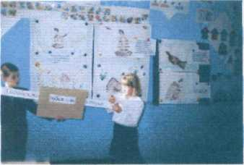
6 этап: Чтение пословиц.
- Сейчас я предлагаю вам прочитать по
«бегущей строке» две пословицы, подумать,
подходят ли они к нашей сказке?
(дети читают первую пословицу: Ошибся, что ушибся - вперёд наука.)
Никита: Глухарь понял, что перелёт на большие расстояние ему не по силам, но понимание
далось ему очень тяжело: он не рассчитал свои силы и сильно поэтому плакал, но с тех пор, он больше не пытался летать на юг,то есть «вперёд наука».

(дети читают вторую пословицу: Жизнь - как небо: то светит солнышко, то тучами заволокёт.)
Женя: Эта поговорка подходит очень хорошо к сказке, потому что жизнь любого существа состоит из хорошего и плохого.
Алёна: Когда тепло и светит солнышко, глухарь радуется жизни, а когда холодно и голодно, ему надо потерпеть, ведь зима кончится и опять будет тепло.
7 этап: Закрепление учащимися нового материала.
1) Воспроизведение новых знаний.
- С каким произведением мы сегодня познакомились?
- Какие ещё русские народные сказки вы знаете?
- Какие сказки других народов вы знаете?
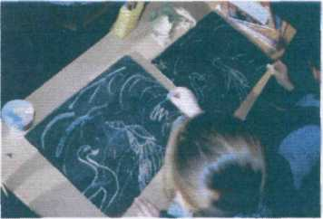
2) Творческая работа на индивидуальных
досках.
- Сейчас мы будем работать на
индивидуальных досках. Нарисуйте тот эпизод из
сказки, который вы запомнили или который вам
понравился больше всего.
(дети рисуют, затем показывают свои рисунки друг другу)
8 этап: Подведение итогов. Информирование учащихся о домашнем
задании.
- С каким произведением мы сегодня познакомились?
- Как вы думаете, можно назвать эту сказку поучительной?
(Кристина: да, можно. Эта сказка учит тому ,что всегда нужно правильно
рассчитывать свои силы.
Денис: Надо жить с верой в лучшую жизнь).
- Как вы считаете, нужно ли нам продолжать работу по изучению устного
народного творчества или можно остановиться на достигнутом?
(Дети: нужно продолжать изучать произведения фольклора, так как таких произведений очень много, а мы познакомились лишь с небольшой их частью.)
- Ребята, оцените свою работу на уроке.
(Дети: вытянутая рука лежит на парте—ребёнок считает, что поработал плохо; рука приподнята под некоторым углом над поверхностью парты— ребёнок считает, что поработал хорошо; рука поднята вертикально вверх— ребёнок считает, что поработал очень хорошо)
Домашнее задание:
1.Всем: выполнить задание в тетради на стр. 16
2.По желанию: подготовить пересказ сказки или выразительное чтение.

